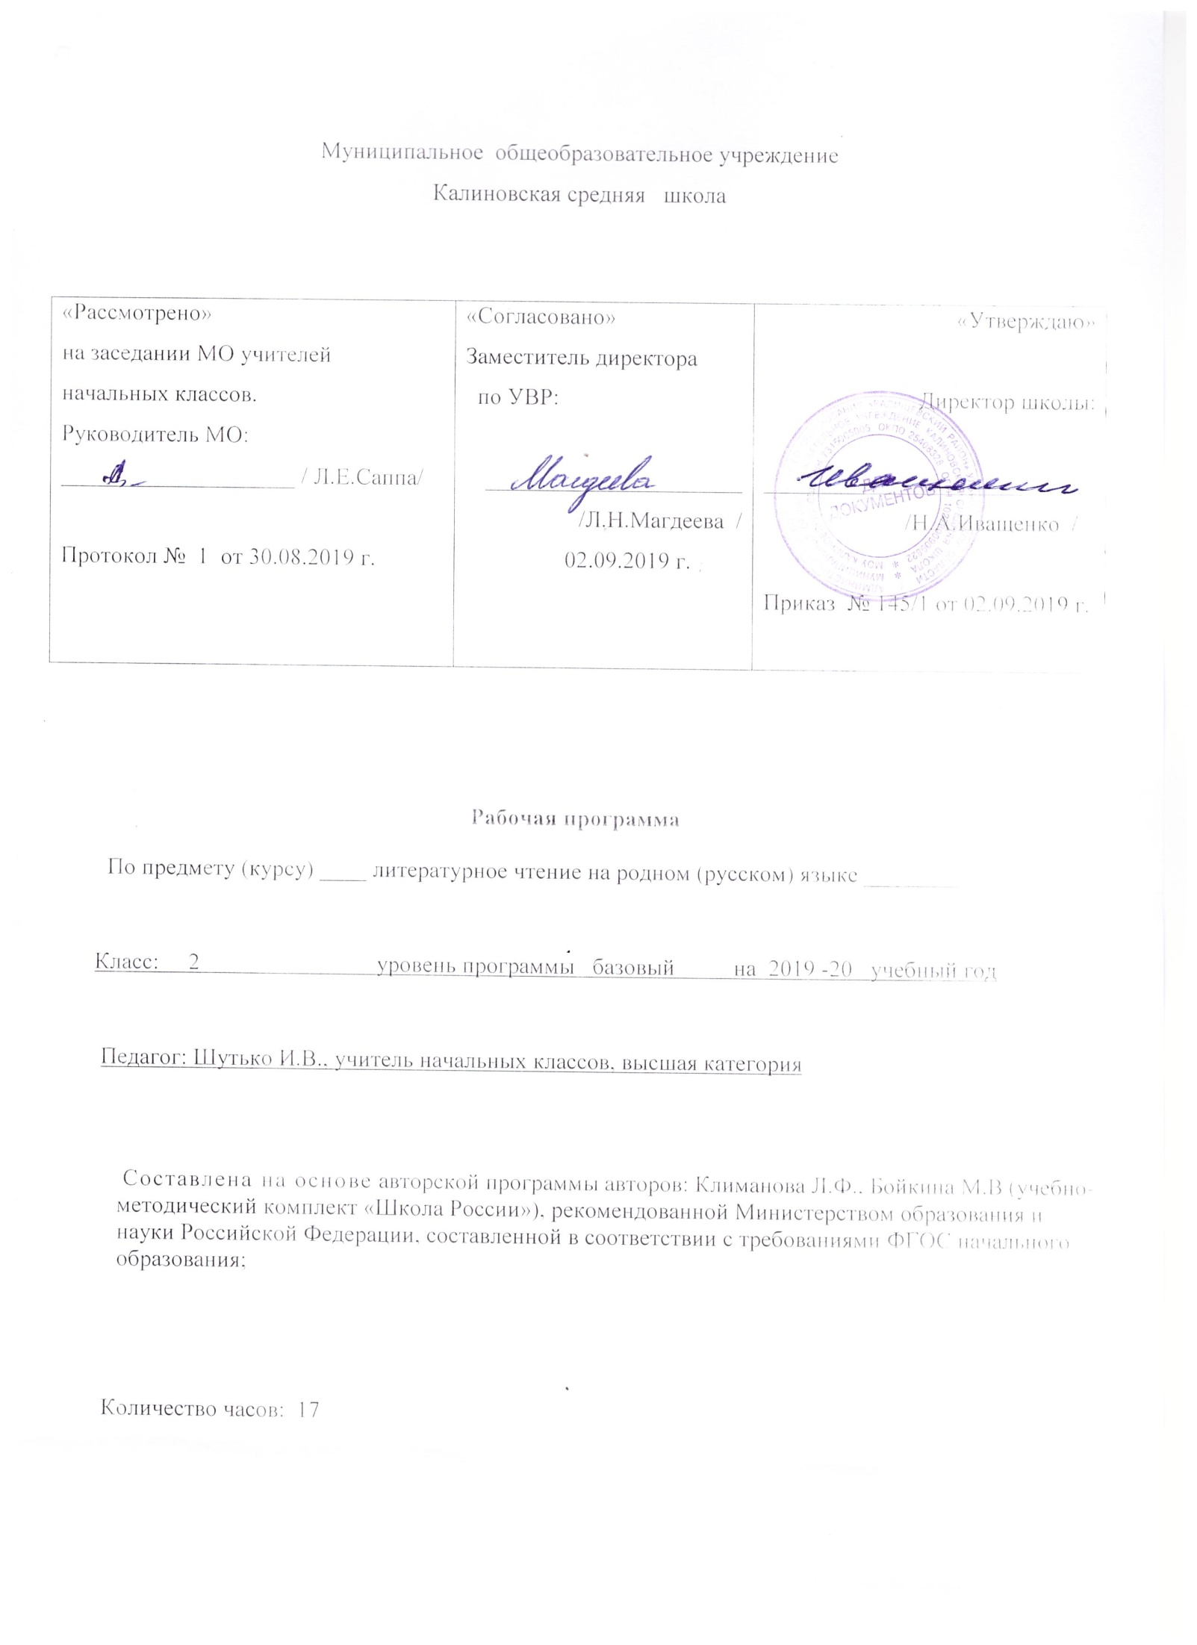
ПЛАНИРУЕМЫЕ РЕЗУЛЬТАТЫ ИЗУЧЕНИЯ ПРЕДМЕТА
Личностные результаты
- формирование чувства гордости за свою Родину, её историю, российский народ, становление гуманистических и демократических ценностных ориентации многонационального российского общества;
- формирование средствами литературных произведений целостного взгляда на мир в единстве и разнообразии природы, народов, культур и религий;
- воспитание художественно-эстетического вкуса, эстетических потребностей, ценностей и чувств на основе опыта слушания и заучивания наизусть произведений художественной литературы;
- развитие этических чувств, доброжелательности и эмоционально-нравственной отзывчивости, понимания и сопереживания чувствам других людей;
- формирование уважительного отношения к иному мнению, истории и культуре других народов, выработка умения терпимо относиться к людям иной национальной принадлежности;
- овладение начальными навыками адаптации к школе, к школьному коллективу;
- принятие и освоение социальной роли обучающегося, развитие мотивов учебной деятельности и формирование личностного смысла учения;
- развитие самостоятельности и личной ответственности за свои поступки на основе представлений о нравственных нормах общения;
- развитие навыков сотрудничества со взрослыми и сверстниками в разных социальных ситуациях, умения избегать конфликтов и находить выходы из спорных ситуаций, умения сравнивать поступки героев литературных произведений со своими собственными поступками, осмысливать поступки героев;
- наличие мотивации к творческому труду и бережному отношению к материальным и духовным ценностям, формирование установки на безопасный, здоровый образ жизни.
Метапредметные результаты
- овладение способностью принимать и сохранять цели и задачи учебной деятельности, поиска средств её осуществления;
- освоение способами решения проблем творческого и поискового характера;
- формирование умения планировать, контролировать и оценивать учебные действия в соответствии с поставленной задачей и условиями её реализации, определять наиболее эффективные способы достижения результата;
- формирование умения понимать причины успеха/неуспеха учебной деятельности и способности конструктивно действовать даже в ситуациях неуспеха;
- использование знаково-символических средств представления информации о книгах;
- активное использование речевых средств для решения коммуникативных и познавательных задач;
- использование различных способов поиска учебной ин формации в справочниках, словарях, энциклопедиях и интерпретации информации в соответствии с коммуникативными и познавательными задачами;
- овладение навыками смыслового чтения текстов в соответствии с целями и задачами, осознанного построения речевого высказывания в соответствии с задачами коммуникации и составления текстов в устной и письменной форме;
- овладение логическими действиями сравнения, анализа, синтеза, обобщения, классификации по родовидовым признакам, установления причинно-следственных связей, построения рассуждений;
- готовность слушать собеседника и вести диалог, при знавать различные точки зрения и право каждого иметь и излагать своё мнение и аргументировать свою точку зрения и оценку событий;
- умение договариваться о распределении ролей в совместной деятельности, осуществлять взаимный контроль в совместной деятельности, общей цели и путей её достижения, осмысливать собственное поведение и поведение окружающих;
- готовность конструктивно разрешать конфликты посредством учёта интересов сторон и сотрудничества.
Предметные результаты
- понимание литературы как явления национальной и мировой культуры, средства сохранения и передачи нравственных ценностей и традиций;
- осознание значимости чтения для личного развития; формирование представлений о родине и её людях, окружающем мире, культуре, первоначальных этических представлений, понятий о добре и зле, дружбе, честности; формирование потребности в систематическом чтении;
- достижение необходимого для продолжения образования уровня читательской компетентности, общего речевого развития, т.е. овладение чтением вслух и про себя, элементарными приёмами анализа художественных, научно-познавательных и учебных текстов с использованием элементарных литературоведческих понятий;
- использование разных видов чтения (выборочное, поисковое); умение осознанно воспринимать и оценивать содержание и специфику различных текстов, участвовать в их обсуждении, давать и обосновывать нравственную оценку поступков героев;
- умение самостоятельно выбирать интересующую литературу, пользоваться справочными источниками для понимания и получения дополнительной информации, составляя самостоятельно краткую аннотацию;
- умение использовать простейшие виды анализа различных текстов: устанавливать причинно-следственные связи и определять главную мысль произведения, делить текст на части, озаглавливать их, составлять простой план, находить средства выразительности, пересказывать произведение;
- умение работать с разными видами текстов, находить характерные особенности научно-познавательных, учебных и художественных произведений. на практическом уровне овладеть некоторыми видами письменной речи(повествование-создание текста по аналогии, рассуждение- письменный ответ на вопрос, описание - характеристика героев). умение написать отзыв на прочитанное произведение;
- развитие художественно-творческих способностей, умение создавать собственный текст на основе художественного произведения, репродукции картин художников, иллюстраций, на основе личного опыта.

СОДЕРЖАНИЕ ТЕМ КУРСА
Люблю природу русскую. Зима ( 9 ч)
Лирические стихотворения И.Бунина, К.Бальмонта, Я.Акима, Ф.Тютчева, С.Есенина, С.Дрожжина. Русская народная сказка «Два Мороза». С.Михалков «Новогодняя быль», весёлые стихи о зиме А.Барто, А.Прокофьева.
Люблю природу русскую. Весна (8ч)
Весенние загадки. Лирические стихотворения Ф.Тютчева, А.Плещеева, А.Блока, И.Бунина, С.Маршака, Е.Благининой, Э.Мошковской.

№ п/п | Название и содержание раздела | Количество  часов
1 | Люблю природу русскую. Зима.  Произведения русских и современных писателей о природе.  Люблю природу русскую! Зима.  Стихи о первом снеге. И Бунин, К.Бальмонт, Я.Аким. Ф. И. Тютчев «Чародейкою Зимою...».  С. А. Есенин «Поёт зима-аукает...», «Берёза».  Сказка «Два Мороза».  С. В. Михалков «Новогодняя быль».  А. Л. Барто «Дело было в январе».  С. Дрожжин «Улицей гуляет...».  Обобщение по разделу «Люблю природу русскую! Зима». Тест. | 9
2 | Люблю природу русскую. Весна.  Произведения русских и современныхписателей о природе  Люблю природу русскую! Весна.  Стихи Ф. Тютчева о весне.  Стихи А. Плещеева о весне.  А. А. Блок «На лугу».  С. Я. Маршак «Снег теперь уже не тот …».  И.А.Бунин «Матери».  А. Н. Плещеев «В бурю».  Е. А. Благинина «Посидим в тишине».  Э. Э. Мошковская  «Я маму мою обидел».  День. Победы. С. Васильев "Я помню».  Обобщение по разделу «Люблю природу русскую. Весна». Тест. | 8

ТЕМАТИЧЕСКОЕ ПЛАНИРОВАНИЕ
№ | Тема урока | Кол-во часов
1 | «Люблю природу русскую. Зима». Зимние загадки.Соотнесение загадки и отгадки. И.Бунин «Зимним холодом» | 1
2 | Настроение стихотворений. К. Бальмонт «Снежинка» Я. Аким «Утром кот принес на лапках...» | 1
3 | Авторское отношение к зиме. Ф. Тютчев «Чародейкою Зимою…» | 1
4 | Олицетворение в стихотворении С. Есенина «Поёт зима, аукает… » | 1
5 | Словесные картины зимней природы. С. Есенин «Берёза» | 1
6 | Русская народная сказка «Два мороза». Герои произведения | 1
7 | С. Михалков «Новогодняя быль». Особенности данного жанра | 1
8 | Веселые стихи о зиме. А. Барто «Дело было в январе» С. Дрожжин «Улицей гуляет...» | 1
9 | Обобщение по разделу «Люблю природу русскую. Зима». Оценка достижений (тест) | 1
10 | Весенние загадки. Ф. Тютчев «Зима недаром злится», «Весенние воды». Проверка техники чтения | 1
11 | Настроение стихотворения. А. Плещеев «Весна», «Сельская песенка» | 1
12 | Слово как средство создания весенней картины природы. А. Блок «На лугу» | 1
13 | Приметы весны в стихотворении С. Маршака «Снег теперь уже не тот» | 1
14 | Женский день. И. Бунин «Матери». А. Плещеев «В бурю» | 1
15 | Женский день. Е. Благинина «Посидим в тишине» Э. Мошковская «Я маму мою обидел» | 1
16 | День Победы. С. Васильев "Я помню» | 1
17 | Разноцветные страницы. Обобщение по разделу. Оценка достижений (тест) | 1

